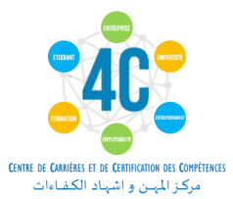
Sidi Thabet
سيدي ثابت

FORMULAIRE D’INSCRIPTION

au Symposium des Soft skills de l’Univ. de Manouba

qui se tiendra à l’ISBST, le 18 avril 2018

Nom :

Prénom :

téléphone :

E-mail :

Section et niveau :

Signature du candidat
(Réécrire votre nom et prénom)

……..……………………………..……………

Le formulaire d’inscription est à envoyer par email au Service des stages
4c.isbst@gmail.com

Date limite de réception des demandes le lundi 17 avril 2018 à 15h00

